СанПиН 2.4.2.2821-10 "Санитарно-эпидемиологические требования к условиям и организации обучения в общеобразовательных учреждениях"

Для интерактивной доски относятся пункты:
5.7. Классные доски (с использованием мела) должны быть изготовлены из материалов, имеющих высокую адгезию с материалами, используемыми для письма, хорошо очищаться влажной губкой, быть износостойкими, иметь темно-зеленый цвет и антибликовое покрытие.
Классные доски должны иметь лотки для задержания меловой пыли, хранения мела, тряпки, держателя для чертежных принадлежностей.
При использовании маркерной доски цвет маркера должен быть контрастным (черный, красный, коричневый, темные тона синего и зеленого).
Допускается оборудование учебных помещений и кабинетов интерактивными досками, отвечающими гигиеническим требованиям. При использовании интерактивной доски и проекционного экрана необходимо обеспечить равномерное ее освещение и отсутствие световых пятен повышенной яркости.
5.9. Оборудование кабинетов информатики должно соответствовать гигиеническим требованиям к персональным электронно-вычислительным машинам и организации работы.
7.2.4. В учебных кабинетах, аудиториях, лабораториях уровни освещенности должны соответствовать следующим нормам: на рабочих столах - 300 - 500 лк, в кабинетах технического черчения и рисования - 500 лк, в кабинетах информатики на столах - 300 - 500 лк, на классной доске - 300 - 500 лк, в актовых и спортивных залах (на полу) - 200 лк, в рекреациях (на полу) - 150 лк.
При использовании компьютерной техники и необходимости сочетать восприятие информации с экрана и ведение записи в тетради освещенность на столах обучающихся должна быть не ниже 300 лк.
10.17. С целью профилактики утомления, нарушения осанки и зрения обучающихся на уроках следует проводить физкультминутки и гимнастику для глаз (приложение 4 и приложение 5 настоящих санитарных правил).
Рекомендуемый комплекс упражнений гимнастики глаз
1. Быстро поморгать, закрыть глаза и посидеть спокойно, медленно считая до 5. Повторять 4 - 5 раз.
2. Крепко зажмурить глаза (считать до 3, открыть их и посмотреть вдаль (считать до 5). Повторять 4 - 5 раз.
3. Вытянуть правую руку вперед. Следить глазами, не поворачивая головы, за медленными движениями указательного пальца вытянутой руки влево и вправо, вверх и вниз. Повторять 4 - 5 раз.
4. Посмотреть на указательный палец вытянутой руки на счет 1 - 4, потом перенести взор вдаль на счет 1 - 6. Повторять 4 - 5 раз.
5. В среднем темпе проделать 3 - 4 круговых движения глазами в правую сторону, столько же в левую сторону. Расслабив глазные мышцы, посмотреть вдаль на счет 1 - 6. Повторять 1 - 2 раза.
10.18. Необходимо чередовать во время урока различные виды учебной деятельности (за исключением контрольных работ). Средняя непрерывная продолжительность различных видов учебной деятельности обучающихся (чтение с бумажного носителя, письмо, слушание, опрос и т.п.) в 1 - 4 классах не должна превышать 7 - 10 минут, в 5 - 11 классах - 10 - 15 минут. Расстояние от глаз до тетради или книги должно составлять не менее 25 - 35 см у обучающихся 1 - 4 классов и не менее 30 - 45 см - у обучающихся 5 - 11 классов.
Продолжительность непрерывного использования в образовательном процессе технических средств обучения устанавливается согласно таблице 5.
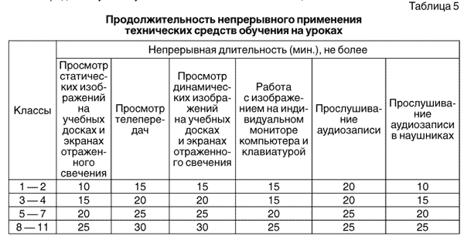
10.19. Режим обучения и организации работы кабинетов с использованием компьютерной техники должен соответствовать гигиеническим требованиям к персональным электронно-вычислительным машинам и организации работы на них.
Публикации по нормированию времени использования интерактивных досок в образовательном процессе.

- Соблюдение санитарно-гигиенических требований и охрана здоровья школьников при использовании интерактивных мультимедийных электронных учебников (имэу) Составитель: Мухаметзянов иш
http://lib.znate.ru/docs/index-149278.html
ИМЭУ – это совершенно новое комплексное средство обучения, которое представляет собой специализированный мультимедийный образовательный контент, адаптированный для различных типов электронных мобильных устройств для применения в учебном заведении и вне него, по месту пребывания или проживания учащегося.
Кроме того, ИМЭУ используется с носителем информации в виде устройства, отображение информации на котором реализовано по технологии «электронные чернила». Данная технология отображения информации разработана для имитации обычных чернил на бумаге. В отличие от традиционных жидкокристаллических дисплеев, в которых используется просвет матрицы для формирования изображения, «электронные чернила» формирует изображение в отражённом свете, как и обычная бумага, представляя текст и графику неопределённо долго, не потребляя при этом электрическую энергию и позволяя изменять изображение в дальнейшем. При работе с текстовой информацией «электронные чернила» позволяют использовать технологию позитивного контраста, когда тёмные знаки располагаются на светлом фоне (аналог бумажной печатной продукции).
Угол обзора также больше, чем у жидкокристаллических дисплеев. В то же время такие дисплеи имеют большое время обновления по сравнению с жидкокристаллическими дисплеями. Это не позволяет использовать в ИМЭУ сложные интерактивные элементы интерфейса (анимированные меню и указатели мыши, скроллинг). В сравнении с обычными жидкокристаллическими дисплеями, в дисплеях на основе «электронных чернил» отсутствует мерцание, которое вызывает напряжение глаз. Как следствие, при чтении глаза устают гораздо меньше, чем при использовании электронных устройств с дисплеями других типов (КПК, коммуникатор, телефон, ноутбук или компьютер).
Не допускается применение текстовых электронных изданий в качестве учебных пособий развивающего обучения для подготовки детей к школе в дошкольных образовательных учреждениях.

2. Влияние интерактивной доски на здоровье школьников
Савинцева Любовь Ивановна, воспитатель
http://festival.1september.ru/articles/629913/
« Полученные данные по радиационному фону имеют среднее значение, который получен при исследовании общего радиационного фона в школе и равен 0,14 МкР/ч. Эти показатели (полученные в результате исследований радиационного фона в классах) соответствуют разрешенным нормам.
Таким образом, радиационный фон в классах, где расположены интерактивные доски не значителен, поэтому не может нанести вред здоровью учащихся.
Степень тяжести нарушения зрения не изменилась: все нарушения зрения легкой степени. Это связанно, я думаю с тем, что доска покрыта антибликовым составом серо-белого цвета, который не раздражает глаза. Так же доски имеют большие размеры, что вынуждает переводить взор в разные части доски. Таким образом, работают разные группы мышц глаз, и глаза не устают.
Подводя итог своей исследовательской работе, я могу сказать о том, что интерактивные доски прочно вошли в жизнь учащихся, помогают лучшему усвоению знаний, на основе наблюдений за интерактивными досками можно изучать разделы физики. Я думаю, что интерактивные доски – это шаг вперед. Несмотря на сложность этой техники, она не оказывает существенного влияния на здоровье учащихся. Я думаю, в ближайшем будущем на смену обычным доскам придут интерактивные.»»
3 Сколько времени можно пользоваться интерактивной доской?
http://smart.schoolsite1.ru/articles/83-time.html
Довольно часто на семинарах по интерактивным доскам, которые я провожу, мне задают вопрос: "Сколько времени ученики могут смотреть на интерактивную доску без вреда для здоровья". Давайте попробуем пролить свет на этот вопрос. Время от времени сами же учителя отвечают, что в первом классе ученик может работать с интерактивной доской 10 минут за урок, во втором классе - 15 минут и т.д. Иногда даже приводят какие-то регламентирующие документы.
Многие считают, что безопасное время работы с интерактивной доской на урокетакое же, как и время работы с экраном компьютера. Ответ, который я даю, часто удивляет учителей и вызывает определенное недоверие. Дело в том, что ученик может пользоваться правильной установленной интерактивной доской неограниченное время и при этом его здоровью не будет нанесено никакого вреда.
Наверное, это действительно очень неожиданный ответ. Ведь каждый знает, что электронные приборы сами по себе довольно небезопасны. Например, если долгое время смотреть телевизор или сидеть за монитором компьютера, то можно испортить зрение. Если постоянно долго говорить по мобильному телефону, то (как говорят) можно заработать рак мозга. А тут вдруг - время пользования интерактивной доской не ограничено. Как же так?
Чтобы понять причину такого ответа, нам надо перенестись на тысячи лет назад и взглянуть на мир глазами первобытного человека. В те времена не было ни компьютеров ни интерактивных досок. Зато был человек, который за время своей эволюции в основном смотрел на отраженный свет и очень редко - на источник света.
Источников света как таковых в природе на самом деле не так уж много: солнце, звезды, огонь и молния - вот, пожалуй и все. Некоторые почему-то упоминают в этом списке Луну, однако, мы с вами знаем, что Луна самом по себе не светится, а отражает Солнечный свет.
В эпоху первобытного человека не было даже электрических лампочек. Весь остальной свет, который попадал в пределы видимости человеческого зрения, был отраженным светом. Учителя физики не дадут соврать - единственная причина, почему мы видим предметы, их способность отражать солнечный или электрический свет. Предметы сами не светятся.
Мы видим деревья, траву, дома, автомобили потому, что они освещены и отражают свет от источника. Уберите источник света и вы не увидите ни одного предмета. Теперь скажите мне, сколько времени вы без вреда для своего здоровья вы можете смотреть на зеленую траву? А на дерево? А на письменный стол? А на выключенный компьютер?
Правильно – время не ограничено. И если даже мы будем смотреть на предмет целый день, он, безусловно, наскучит нам до безумия, но нашим глазам никакого вреда нанесено не будет. Ведь это отраженный свет, к которому за время эволюции так привыкло человеческое зрение.
Изображение, которое формируется на интерактивной доске во время урока, это тот же самый отраженный свет. Поскольку ранее мы выяснили, что он является безвредным, то это означает, что смотреть на интерактивную доску без время для зрения можно неограниченно долго.
Есть еще один вопрос, который задают учителя, пользующиеся интерактивной доской на уроках. Они спрашивают, насколько вреден интерактивный маркер, которым мы пишем по доске, и насколько вредно писать на доске пальцем. Кстати, некоторые отказываются писать пальцем, потому что считают, что прикосновение к интерактивной доске вредно, не зря же даются маркеры!
Отвечая на этот вопрос, я должен пояснить принцип работы электронного маркера и тех моделей досок, по которым можно писать пальцем.
Интерактивный маркер действительно излучает некую энергию. Если вы возьмете маркер в руку, а второй рукой слегка надавите на кончик стержня, вы услышите характерный звук (жужжание). Сейчас такие маркеры уже отходят в прошлое, считаются устаревшими. Но это происходит не потому, что они вредные. Энергия, которую они излучают настолько ничтожна, что в сравнении с сотовым телефоном в режиме ожидания излучением маркера можно вообще пренебречь. То есть, даже если вы будете каждый день проводить шесть уроков и постоянно пользоваться интерактивным маркером, то ваша рука не отсохнет и не отвалится (А чего тут смешного? Именно такие опасения высказывают учителя на семинарах).
Интерактивные доски, которые позволяют писать пальцем, тоже безопасны. Поверхность такой доски представляет из себя тонкую пленку, которая прогибается под воздействием пальца или маркера. На внутренней стороне пленки нанесена координатная контактная сетка. При нажатии на поверхность доски контакты в месте прикосновения замыкаются и доска «понимает» в какое место вы нажали и передает этот сигнал компьютеру.
Таким образом, уважаемые коллеги, мы приходим к выводу о том, что интерактивная доска, как таковая, является в высшей степени безопасным устройством для здоровья человека. Пользоваться ей можно без опаски и оглядки на время.
Однако мы не можем отмахнуться от негативного воздействия использования интерактивной доски в школе. Все же есть некоторые моменты, которые очень здорово влияют на зрение и, следовательно, на общее самочувствие. Давайте попробуем привести перечень этих факторов, расставив их по пагубности воздействия.

1. Неправильная установка проектора
Как уже говорилось в статье "Как правильно установить интерактивную доску", существует три типичных варианта установки проектора относительно интерактивной доски. Только один вариант считается приемлемым и безопасным: это когда проектор установлен на потолке прямо над интерактивной доской. Тогда он светит на доску почти отвесно и учитель с учениками не попадают в поле действия луча.
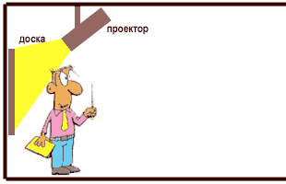
К огромному сожалению такой вариант установки проектора для интерактивной доски - скорее исключение, чем правило. Обычно проекторы подвешивают к потолку на значительном расстоянии от доски или, что еще хуже, устанавливают на стол, позволяя проводам свободно болтаться по полу.
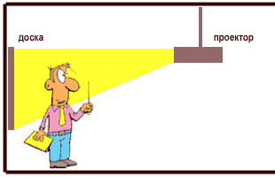
Такой способ установки в корне неправильный. Учитель и ученики постоянно будут попадать в луч проектора, а это значит, что лампа проектора будет постоянно слепить им глаза.
Пагубное воздействие такого свечения доказано. Поэтому первым, самым важным отрицательным фактором мы называем воздействия на глаза проектора (но не самой доски).

2. Глянцевая поверхность интерактивной доски
У дорогих моделей интерактивных досок такой проблемы нет. Поверхность у них матовая, свет проектора не отражает. Однако зачастую в школах появляются дешевые интерактивные доски, у которых по какому-то странному повороту инженерной мысли поверхность глянцевая.
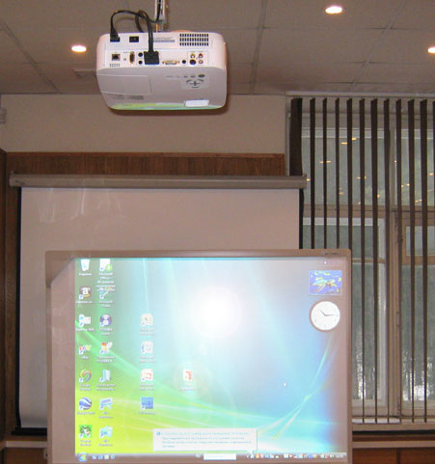
Учитель, стоящий перед доской, этого не замечает, поскольку стоит "не под тем углом". Однако для учеников, сидящих в классе, урок с интерактивной доской превращается в настоящую пытку. Особенно страдают те ученики, которые сидят в ряду, над которым установлен проектор.
Очень яркий блик от лампы проектора не только не позволяет разглядеть, что учитель показывает на доске, но и изрядно слепит глаза. Конечно, отраженный свет в данном случае не такой же, как свет от самой лампы проектора, но все равно очень яркий и тоже воздействует на зрение. Ученики жалуются, что после урока с интерактивной доской у них в глазах потом долго не проходят "зайчики". Так вот эти самые зайчики при длительной работе с доской на уроке могут вызвать куриную слепоту, особенно при использовании интерактивной доски в начальных классах.

3. Неправильно подготовленный материал для интерактивной доски
Учителя часто делают материалы для интерактивной доски самостоятельно. Это не может не вызывать уважения. Однако зачастую они не имеют представления о том как именно нужно это делать, какими правилами руководствоваться.
Наиболее частая ошибка - очень мелкие объекты или текст, отображаемый на интерактивной доске. Для учителя, стоящего рядом, все они вполне хорошо видны. Однако если отойти к последней парте, некоторые надписи нельзя будет прочитать вовсе.
Для ученика будет очень обидно получить низкую оценку только за то, что он не смог рассмотреть написанное на доске, а авторитарный учитель не стал ничего пояснять, просто "влепил" двойку.
Более того, разглядывая мелкие предметы или пытаясь читать мелкий текст, ученик постоянно напрягает зрительный аппарат, что приводит к его переутомлению. Если это случается регулярно, зрение школьника подвергается серьезной опасности.
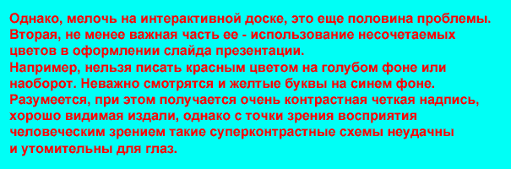
Однако, мелочь на интерактивной доске, это еще половина проблемы. Вторая, не менее важная часть ее - использование несочетаемых цветов в оформлении слайда презентации. Например, нельзя писать красным цветом на голубом фоне или наоборот. Неважно смотрятся и желтые буквы на синем фоне. Разумеется, при этом получается очень контрастная четкая надпись, хорошо видимая издали, однако с точки зрения восприятия человеческим зрением такие суперконтрастные схемы неудачны и утомительны для глаз.

4. Неровный пол, наличие препятствий
Это просто недопустимо устанавливать интерактивную доску там, где на полу имеется ступенька, или нескрытые кабель-каналы. Здесь долго говорить не о чем. Вы сами понимаете, что можно запросто споткнуться и в лучшем случае отделаться легким испугом или парой ссадин.
А что если ученик упадет и ударится головой об угол стола? Или сломает руку? Не стоит высокомерно отмахиваться от возможности такого инцидента. Многие учителя предпочитают «не думать о плохом», считая, что пресловутый "русский авось" спасет и "кривая вывезет".
Однако, представьте себе, что сегодня в вашем классе произойдет какое-нибудь ЧП с учеником, сломавшим себе какую-нибудь кость только потому, что в свое время интерактивная доска была установлена не на месте. Представляете, сколько будет разборок, бумаг, допросов и прочих малоприятных вещей. Так что, думайте и выбирайте сами.
Подводя черту под всем, что было сказано, стоит принять в внимание очевидный факт. Сама по себе интерактивная доска совершенно безопасна для здоровья и жизни как учителя так и ученика. Опасность представляет то, как мы ей пользуемся.

